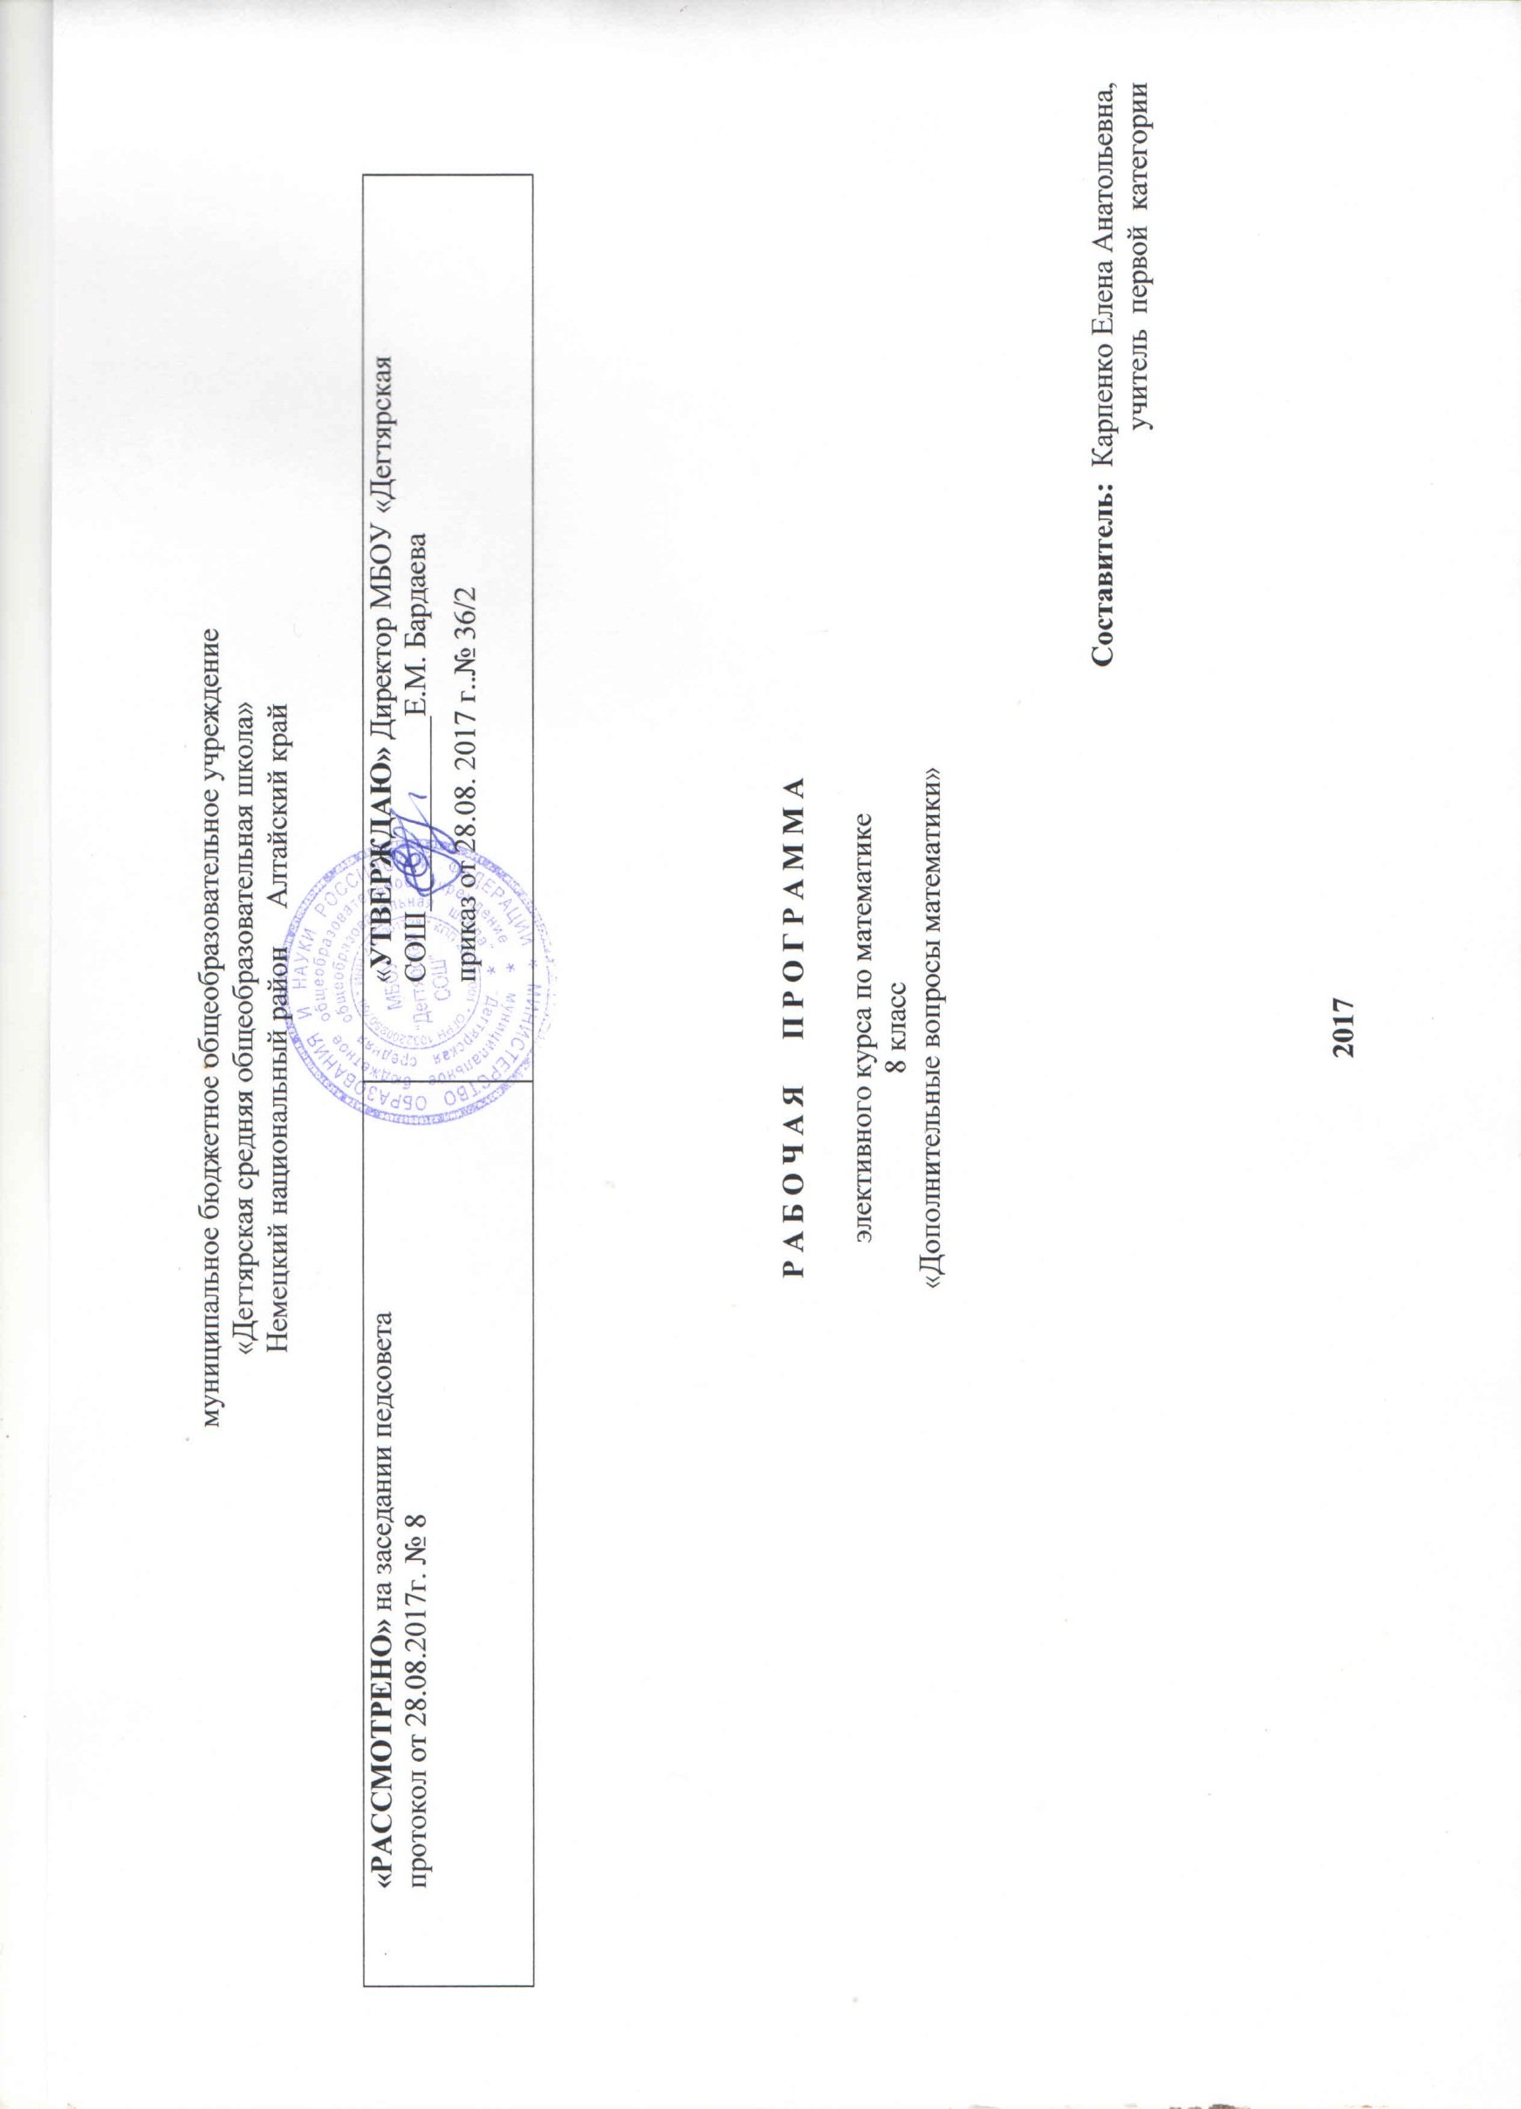
Пояснительная записка

Рабочая программа разработана на основе:
- Основной образовательной программы основного общего образования МБОУ «Дегтярская СОШ»
- Математика. 8-9 классы: сборник элективных курсов / авт.-сост. В.Н.Студенецкая, Л.С.Сагателова.-Волгоград: изд. «Учитель», 2006г
- Математика. 8-9 класс. Элективные курсы. / авт.-сост. Харламова Л.Н - Волгоград: изд. «Учитель», 2006г

В соответствии с учебным планом МБОУ «Дегтярская СОШ» на элективные курс в 8 классе выделяется 1 час в неделю (34 часа в год).

Данная рабочая программа ориентирована на использование:
- Математика. 8-9 классы: сборник элективных курсов / авт.-сост. В.Н.Студенецкая, Л.С.Сагателова.-Волгоград: изд. «Учитель», 2006г
- Математика. 8-9 класс. Элективные курсы. / авт.-сост. Харламова Л.Н - Волгоград: изд. «Учитель», 2006г

Срок реализации программы - 1 год, на текущий учебный год

Элективный курс состоит из четырёх модулей, которые представляют собой краткосрочные элективные курсы. Каждый из модулей можно вести как самостоятельный элективный курс.
Рабочая программа предназначена для организации предпрофильной подготовки в 8 классе. Программа состоит из четырех кратких курсов избранных вопросов математики, включающая в себя вопросы «Процентные расчеты на каждый день», «Квадратный трехчлен и его приложения», «Модуль» и «Самый простой способ решения непростых неравенств».

Планируемые результаты освоения курса
учащийся должен
знать/понимать:
- существо понятия тестов; примеры решения тестовых заданий;
- как используются математические формулы, уравнения и неравенства; примеры их применения для решения математических и практических задач;
- как математически определенные функции могут описывать реальные зависимости; приводить примеры такого описания;
- значение математики в повседневной жизни, а также как прикладного инструмента в будущей профессиональной деятельности
уметь:
- Применять общие и универсальными приемами, и подходами к решению заданий ОГЭ;
- Решать задания, по типу приближенных к заданиям государственной итоговой аттестации (базовую часть);
- Выработать умения:
  - самоконтроль времени выполнения заданий;
  - оценка объективной и субъективной трудности заданий и, соответственно, разумный выбор этих заданий;
  - прикидка границ результатов;
  - прием «спирального движения» (по тесту).
  - иметь опыт (в терминах компетентностей):
  - работы в группе, как на занятиях, так и вне,
  - работы с информацией, в том числе и получаемой посредством Интернет

Содержание учебного курса
Тема 1. Процентные расчеты на каждый день.
История появления процентов. Решение основных задач на проценты: а) нахождение процента от числа (величины); б) нахождение числа по его проценту; в) нахождение процента одного числа от другого. Арифметические и алгебраические приемы решения задач. Применение в жизни процентных расчетов. Введение основных базовых понятий экономики: процент прибыли, заработная плата, бюджетный дефицит и профицит, изменение тарифов, пеня и др. решение задач, связанных с банковскими расчетами: вычисление ставок процентов в банках, процентный прирост, определение начальных вкладов. Задачи на смеси, сплавы, растворы
Метод обучения: лекция, беседа, объяснение; решение задач.
Форма контроля: индивидуальный проект.
Тема 2. Модуль. Преобразование выражений, содержащих модуль.
Определение, свойства, геометрический смысл модуля. Преобразование выражений, содержащих модуль. Решение уравнений вида: f$\left|x\right|$ = a, $\left|f(x)\right|$= a, $\left|f(x)\right|$=$\left|g(x)\right|$ , $\left|f(x)\right|$= g(x). Решение неравенств вида: f$\left|x\right|$≤ a, $\left|f(x)\right|$>a, $\left|f(x)\right|≤\left|g(x)\right|$ , $\left|f(x)\right|$≤g(x), $\left|f(x)\right|$>g(x). Построение графиков функций вида: у = $\left|f(x)\right|$, у = f$\left|x\right|$, = f(х),
Метод обучения: лекция, беседа, объяснение; решение задач.
Форма контроля: индивидуальный проект.
Тема 3. Квадратный трехчлен.
Квадратный трехчлен. Значение квадратного трехчлена при различных значениях переменной. Корни квадратного трехчлена. Составление квадратного трехчлена по его корням. Разложение на линейные множители квадратного трехчлена разными способами. Теорема Виета. Расположение корней квадратного трехчлена. Оценка значений корней квадратного трехчлена.
Метод обучения: лекция, беседа, объяснение; решение задач.
Форма контроля: индивидуальный проект.
Тема 4. Самый простой способ решения непростых неравенств.
Графический способ решения квадратных неравенств. Метод интервалов при решении квадратных неравенств. Решение дробно-рациональных неравенств методом интервалов.
Метод обучения: лекция, беседа, объяснение; решение задач.
Форма контроля: индивидуальный проект.

Приложение 1

к рабочей программе элективного курса 8 класса

Календарно-тематическое планирование
№  урока | Дата проведения | Тема занятия | Количество часов,  отводимых на освоение каждой темы
 |  | Процентные расчеты на каждый день | 8
 | 01.09.17 | Проценты в прошлом и настоящем. | 1
 | 08.09.17 | Простой и сложный процентный рост. | 1
 | 15.09.17 | Процентные вычисления в жизненных ситуациях. Распродажа. Тарифы. Штрафы. | 1
 | 22.09.17 | Банковские операции. Процентные ставки и процентный прирост. | 1
 | 29.09.17 | Задачи на смеси, растворы и сплавы. | 1
 | 06.10.17 | Задачи на смеси, растворы и сплавы. | 1
 | 13.10.17 | Решение задач по теме «Проценты». | 1
 | 20.10.17 | Защита индивидуального проекта. | 1
 |  | Модуль | 9
 | 27.10.17 | Модуль: общие сведения. | 1
 | 10.11.17 | Преобразование выражений, содержащих модуль. | 1
 | 17.11.17 | Решение уравнений, содержащих модуль. | 1
 | 24.11.17 | Решение неравенств, содержащих модуль. | 1
 | 01.12.17 | Решение уравнений и неравенств, содержащих модуль. | 1
 | 08.12.17 | Графики функций, содержащие модуль. | 1
 | 15.12.17 | Построение графиков функции, содержащих модуль. | 1
 | 22.12.17 | Защита индивидуального проекта. | 1
 | 12.01.18 | Модуль в заданиях основного государственного экзамена. | 1
 |  | Квадратный трехчлен и его приложения | 8
 | 19.01.18 | Квадратный трехчлен. | 1
 | 26.01.18 | Квадратный трехчлен. | 1
 | 02.02.18 | Исследование корней квадратного трехчлена. | 1
 | 09.02.18 | Разложение квадратного трехчлена. | 1
 | 16.02.18 | Примеры применения свойств квадратного трехчлена при решении задач. | 1
 | 02.03.18 | Применение свойств квадратного трехчлена при решении задач. | 1
 | 16.03.18 | Решение разнообразных заданий по теме «Квадратный трехчлен». | 1
 | 23.03.18 | Защита индивидуального проекта. | 1
 |  | Самый простой способ решения непростых неравенств | 9
 | 06.04.18 | Графический способ решения квадратных неравенств. | 1
 | 13.04.18 | Графический способ решения квадратных неравенств. | 1
 | 20.04.18 | Метод интервалов при решении квадратных неравенств. | 1
 | 27.04.18 | Метод интервалов при решении квадратных неравенств. | 1
 | 04.05.18 | Решение дробно-рациональных неравенств методом интервалов. | 1
 | 11.05.18 | Решение дробно-рациональных неравенств методом интервалов. | 1
 | 18.05.18 | Решение дробно-рациональных неравенств. | 1
 | 25.05.18 | Применение метода интервалов при решении задач. | 1
 |  | Защита индивидуального проекта. | 1

